ОТДЕЛ ПО ОБРАЗОВАНИЮ СТОЛИНСКОГО РАЙОННОГО ИСПОЛНИТЕЛЬНОГО КОМИТЕТА
ГОСУДАРСТВЕННОЕ УЧРЕЖДЕНИЕ ОБРАЗОВАНИЯ
«СРЕДНЯЯ ШКОЛА №2 г. СТОЛИНА»

ВЛИЯНИЕ ПРОЦЕССА ТЕМПЕРАТУРНОЙ РАСКАЧКИ СЕМЯН НА ПРОРАСТАНИЕ СЕМЯН СЛАДКОГО ПЕРЦА

СЕКЦИЯ: БИОЛОГИЯ

Автор:
Соловей Ульяна Ивановна,
учащаяся 9 «Б» класса,
средней школы №2 г. Столина
Руководитель:
Олейник Артур Владимирович,
учитель химии
Адрес: г. Столин,
ул. Интернациональная 71, Столинский район,
Брестской области

г. Столин, 2021 г
ОГЛАВЛЕНИЕ

ВВЕДЕНИЕ ………………………………………………………………………....3
ГЛАВА 1. ОБЗОР ЛИТЕРАТУРЫ……………………………………………….4
1.1 Понятие о температурной раскачке………… ………………………...4
1.1.1 Процесс температурной раскачки… ….………………………… …..4
1.1.2 Виды температурной раскачки………………… …………………….5
1.2 Морфологические признаки перца…………………………………… …6
1.3 Подготовка семян перца к посеву …………………………………...9
ГЛАВА 2. СОБСТВЕННЫЙ ЭКСПЕРИМЕНТ………………………………12
2.1 Методика выполнения эксперимента……………………………………13
ГЛАВА 3. РЕЗУЛЬТАТЫ СОБСТВЕННОГО ЭКСПЕРИМЕНТА………...14
3.1 Динамика периода прорастания семян перца в зависимости от эффекта температурной раскачки …….14
3.2 Динамика всхожести семян перца в зависимости от эффекта температурной раскачки ...………………………………………………..15
ЗАКЛЮЧЕНИЕ…………………………………………………………………...16
СПИСОК ИСПОЛЬЗОВАННЫХ ИСТОЧНИКОВ…………………………..17
ПРИЛОЖЕНИЕ…………………………………………………………………...18

ВВЕДЕНИЕ

Как известно, сладкий перец – это одна из мировых культур земледелия. Из-за полезного свойства для организма и богатого содержания витаминов сладкий перец выращивают не только крупные мировые корпорации, но и фермерские хозяйства и даже любители овощеводы.
Каждый человек знает, что развитие растения напрямую связано с прорастанием семян, а это волшебство природы. Требуется много времени и терпения, прежде чем вырастет полноценное растение. Прорастание семян в природе должно происходить быстро, чтобы их не съели птицы или грызуны, чтобы их не повредили насекомые, грибы или неблагоприятные условия. Но некоторые семена не способны прорасти сразу и такими, являются семена перца.
Поэтому будет актуально изучить, как процесс температурной раскачки повлияет на прорастание семян.
Цель: выявление эффекта влияния процесса температурной раскачки на прорастание семян сладкого перца.
Гипотеза: поскольку семена перца прорастают до 10 – 12 дней, то эффект температурной раскачки предаст ускорение процессу прорастания семян перца.
Объект исследования: эффект процесса температурной раскачки.
Предмет исследования: семена сладкого перца.
Задачи:
1.Определить, эффект влияния процесса температурной раскачки на прорастание семян сладкого перца;
2.Определить, влияние температурной раскачки семян на период прорастания семян;
3.Выявить, влияние процесса температурной раскачки на всхожесть семян.
Теоретическая значимость исследования: заключается в том, что мы восполним банк методов проращивания семян.
Практическая значимость исследования: заключается в том, что полученные практические результаты позволят нам быстрее проращивать семена сладкого перца.

ГЛАВА 1. ОСНОВНАЯ ЧАСТЬ

1.1 ПОНЯТИЕ О ТЕМПЕРАТУРНОЙ РАСКАЧКЕ

В природе всё устроено рационально. У некоторых деревьев и кустарников, а также многих видов многолетников созревшие семена падают на землю ещё тогда, когда в принципе есть условия для их прорастания.
Если бы упавшие семена не имели периода покоя и прорастали сразу же, то осенние заморозки убивали бы всходы. То есть, семенное потомство растений погибало бы.
У большинства же деревьев и кустарников семена долго сохраняются на ветвях. Часто семена опадают поздней осенью или даже уже зимой.
Семена отлично защищены толстой оболочкой. Они прекрасно сохраняются в опавших листьях, под снегом (если, конечно, не съедаются животными).
Диапазон температур: слабоположительные, ноль градусов или некоторое время слабо отрицательные. Влага и достаточное для периода покоя семян количество воздуха.
При нахождении в таких условиях, в семенах происходят важные физиологические процессы подготовки к прорастанию (в сухих семенах и при комнатной температуре эти процессы невозможны).
Приходит весна, сходит снег. В благоприятных условиях подготовленные семена прорастают.
Неподготовленные семена перед весенним посевом нужно заранее создать необходимые условия для прорастания, в особенности туговсхожим семенам – похожие на те, при которых семена находятся в природе осенью и зимой. Это и называется температурной раскачкой или стратификацией.
При стратификации семян под воздействием влаги, подходящих температур и воздуха создаются благоприятные условия для их прорастания. Происходит размягчение оболочек, набухание семян, превращение сложных органических веществ в простые, которые доступны для усвоения зародышем семени [7].

    - Процесс температурной раскачки

В процессе созревания в оболочках семян многих видов растений накапливаются вещества белковой природы – так называемые блокаторы или ингибиторы роста. Они тормозят развитие зародыша. Такие семена сразу после созревания не прорастут. Это защита будущего потомства от гибели.
Поясним это на примере растений из степных, пустынных, горных областей, где весна протекает быстро и бурно. Почва в это время хорошо насыщена влагой, а потом наступает сухое жаркое лето.
Растения из этих областей (пролески, пушкинии, луки и т.п.) рано цветут, и у них рано вызревают семена. Если, упав в землю, они тут же прорастут, то вскоре погибнут от летней жары и засухи. Поэтому для них физиологический покой в это время – спасение. В таком состоянии семена должны пережить лето и зиму [2,6,7].
Во время зимовки семян из-за низких температур ингибиторы постепенно разрушаются (уровень их содержания в семенах снижается), и одновременно вырабатываются стимуляторы роста. Как только уровень ингибиторов снизится до необходимого минимума, а количество стимуляторов роста окажется достаточным, то семена становятся способными к прорастанию.
И вот под снегом семечко как бы спит, а на самом деле в нем в это время происходят сложные биохимические процессы. В результате семена получают способность прорастать, часто даже при низких температурах. Порой не все семена прорастают сразу: какая-то часть семян может прорасти на следующий год, а то и вовсе через два года. Растения этой группы относятся к разным семействам, родам и видам, но объединяет их одно: все они происходят из областей со схожими погодными условиями [7].

    - Виды температурной раскачки

Если мы хотим, чтобы посеянные семена из группы с толстой кожурой и сильно склеенные взошли, придется прибегнуть к процессу температурной раскачки.
Существуют следующие виды температурной раскачки:
-холодная;
-теплая;
-комбинированная [2,3,4].
Холодная: применяются для семян, которые растут в условиях холодного и теплого сезонов. Семена внедряют в определенную среду, где поддерживается температура воздуха на уровне от 0 до +4 градусов, а влажность составляет порядка 65-75%. Процедура составляет обычно 1-6 месяцев [2,3,4].
Теплая: теплую терморазгонку практикуют в отношении овощных культур, у которых сухие семена пребывают в анабиозе продолжительное время. Однако стоит только поместить семена в условия, где температура составляет 18-22 градуса тепла, а влажность более 70%, то в них сразу начинают пробуждаться жизненные процессы [2,3,4].
Комбинированная: такой вид практикуют для семян, которые отличаются долгим прорастанием и плохой всхожестью. А также для семян отдельных культур для всхожести, которых требуется имитация смены времен года. Чтобы крепкую оболочку семени сделать более размягченной и пробудить зародишь к жизни [2,3,4].
О том, какую лучше применить процедуру, какой должна быть ее продолжительность, обычно написано на пакетике или в литературе. Перед тем, как уложить семена на стратификацию, их требуется очистить от органических примесей и подсушить. Иначе они в процессе могут сгнить.

  - Морфологические признаки перца

Перец относится к семейству пасленовых (Solanaceae) и представляет собой многолетний полукустарник, который в культуре используется как однолетнее растение. Если осенью перед наступлением заморозков куст выкопать, пересадить в горшок, то в комнатных условиях при достаточном освещении перец будет нормально расти и плодоносить в течение ряда лет (2-4 года). В тропических странах, кроме однолетнего перца, возделывают многолетние полукустарниковые виды пряного — перуанский, колумбийский Чако, или птичий, опушенный. Эти виды перца используются, как правило, лишь местным населением.
Перец стручковый (рис. 1.2.1) относится к роду Capsicum L., который представлен 4 культурными видами: перец мексиканский (С. annuum L.), перуанский (С. angulosum Mill.), колумбийский (С. conicum Meyer) и опушенный (С. pubescens R. et Р.). Все культурные сорта, возделываемые в нашей стране, относятся к виду С. annuum L. Овощной (сладкий) перец произошел от пряного (острого) по мере его продвижения на север и окультуривания. Учитывая самостоятельность группы сладкого перца, его выделяют в ботанический подвид Capsicum annuum ssp. grossum F1l. Подвид сладкого перца по данной классификации подразделяется на 5 ботанических разновидностей, различающихся по форме плода: томатовидная, колоколовидная, конусовидная, болгарская, цилиндрическая. Кроме подвида сладкого перца по этой классификации выделяют 3 подвида пряного (острого) перца: подвид крупный острый перец, подвид мелкоплодный и подвид дикорастущий. Подвид крупный острый перец включает 6 разновидностей: хоботовидную, длинноплодную, укороченно-конусовидную, коричнево-конусовидную, штамбовую и пальцевидную. Из мелкоплодного распространены разновидности Кайтенская, укороченно-пальцевидная и конусовидная. Другие разновидности имеют декоративное значение [5,6,10].
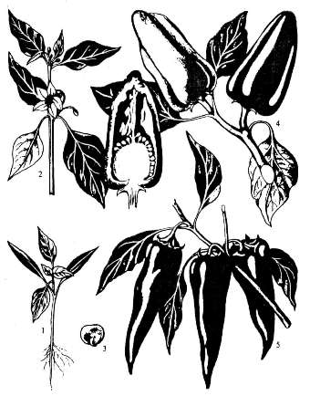
Рис. 1.2.1 Перец стручковый: 1 — молодое растение (сеянец); 2 — цветущая ветвь; 3 — семя; 4 — веточка с плодами сладкого перца; 5 — веточка с плодами острого перца
Корневая система растения, сильно разветвленная с ясно выраженным, но ограниченным по глубине проникновения в почву главным корнем. У растений, выращенных через рассаду, главный корень практически отсутствует, а имеется лишь его пенькообразный остаток, постепенно утолщающийся в процессе вегетации. Боковые корни благодаря сильному ветвлению придают корневой системе мочковатый вид. Придаточные корни появляются в небольшом количестве и лишь в том случае, если молодые растения глубоко заделать в почву, создав оптимальный режим почвенного питания в этой зоне. Характер и степень развития корневой системы значительно зависят от механических свойств почвы. На рост корневой системы также влияет смена микроклимата, влажность почвы, слабая освещенность и другие факторы. Восстановительная способность корневой системы у перца слабая, поэтому рассаду лучше выращивать без пикировки [5].
Стебель в начале вегетации мягкий, сочный, а к периоду созревания плодов у основания древесневеет и часто становится опробковевшим. В зависимости от числа стеблевых узлов и длины междоузлий внешний вид растений перца значительно изменяется. Как правило, для карликовых форм характерны короткие междоузлия и ограниченность разветвления, а для высокорослых — длинные при многочисленности ветвлении. Условия культуры определяют как длину междоузлий, так и количество узлов ветвления. Загущение растений при обильном питании и оптимальном увлажнении почвы, а также недостаток освещения приводит к удлинению междоузлий. Стебель имеет четырех-пятигранную форму сечения. Высота растений изменяется в зависимости от сорта и условий выращивания от 20 до 125 см в открытом грунте и до 3 м в защищенном грунте [6].
Растения различаются по характеру роста и ветвления стебля. Формы с ограниченным (детерминантным) ростом после образования 2-3 побегов прекращают рост. К ним относятся скороспелые сорта. Формы с неограниченным (индетерминантным) ростом продолжают расти до конца вегетации. Это чаще всего сорта позднеспелые, их выращивают в защищенном грунте. В зависимости от особенностей стебля выделяют три формы растений: штамбовые – одностебельные, ветвятся только у вершины главного стебля; полуштамбовые – в нижней части главного стебля образуют 1-3 коротких побега; кустистые — главный стебель ветвиться от самого основания, длина боковых побегов больше половины высоты куста [6].
Форма, размер и число листьев на растении перца значительно изменяются в зависимости от возраста и условий выращивания. В теплицах длина листовой пластинки перца 15-18 см, в то время как при выращивании тех же сортов в открытом грунте — до 10 см. Листья простые, цельнокрайние и черешковые. Расположение на побеге очередное, иногда встречается мутовчатое и супротивное. Преобладающие формы листовой пластинки — яйцевидная (различных модификаций) и ланцетовидная. Встречаются также переходные между ними типы. К фазе плодообразования и созревания плодов листовая пластинка молодых листьев становится уже, приобретая более удлиненную форму. Форма верхушки листовой пластинки заостренная, но в зависимости от сорта может иметь округленную, острую (узкоострую или тупоострую) или изогнутую вершину. Окраска листьев варьирует от светло- до темно-зеленой. Черешок листа у перца хорошо развит [10].
Цветки колесовидной формы, одиночные, парные или собраны пучками, пятичленные, реже семичленные, венчик белый, желтый, фиолетовый или белый с фиолетовыми пятнами. Формируются по 1 на каждой боковой ветви (у некоторых разновидностей по 2 и более) и, как правило, располагаются у основания развилок ветвящихся побегов. На вершине главной оси (первое разветвление) иногда образуется 2 и более цветка, появляющихся не одновременно. Количество цветков не одинаково по различным ярусам разветвлений. От первого до четвертого разветвления число цветков увеличивается в 4 раза, а на ветвях более высоких порядков остается практически неизменным. За весь период вегетации на одном растении образуется от 30 до 100 цветков, а у некоторых сортов — и более 100 [5,6].
Перец – факультативный (частичный) самоопылитель. Если на вашем участке много насекомых, то часто наблюдается перекрестное опыление растений. Высадка рядом сладких и острых сортов перца приводит к переопылению, а случае попадания пыльцы перца острого на цветок сладкого, вкус плода будет острым. Поэтому совместное выращивание сладких и острых сортов нежелательно.
Плод — ложная, пустотелая, многосемянная ягода, называемая стручком. Плоды пониклые или торчащие кверху. Форма плодов перца отличается большим разнообразием. Среди распространенных сортов отмечают 14 типов плодов: округло-сплющенная, шаровидная, овальная, яйцевидная, кубовидная, призмовидная, призмовидно-вздутая, пирамидальная, усеченно-пирамидальная, конусовидная, укороченно-конусовидная, удлиненно-конусовидная,
хоботовидная, цилиндрическая. Поверхность плода может быть совершенно гладкой, но чаще на ней хорошо обозначается продольная ребристость, соответствующая числу сросшихся плодолистиков. У некоторых сортов наблюдается поперечная волнистость и даже иногда сморщенность.
Цвет плода в процессе его роста и созревания изменяется.
Семена по форме плоские, почковидные или несколько вытянутые от рубчика к вершине с хорошо выраженным ободком по краю. Рубчик хорошо заметен, иногда возвышается над плоскостью. Цвет семян желтый или бледно-желтый. Масса 1000 семян 3-9 г, сохраняют высокую всхожесть 3-4 года (при неблагоприятных условиях 1-2 года), затем она резко снижается. Через 10 дней после начала покраснения плода (половина его красная) всхожесть семян составляет 36%, через 20-30 дней — 90-92%, через 40-50 дней — 96-98%. Обычно при свободном опылении формируется 200-300 шт. семян в крупных плодах и 100-200 в мелких [5,6,10].

1.3 Подготовка семян перца к посеву

Для получения стабильно высоких урожаев нужно подобрать хорошие семена, правильно подготовить их к посеву и вырастить из них хорошую рассаду. Обычно семена перца сохраняют нормальную всхожесть 2-3 года (иногда и 3-4), но очень многое зависит от условий хранения. Семена нужно хранить в сухом, прохладном месте при температуре 10-12°С. При понижении температуры ниже 0°С многие семена погибают. Даже если они хранились в прохладном месте с нормальным уровнем влажности, их всхожесть уменьшается с каждым годом. Кроме того, старые семена вне зависимости от условий хранения всходят дольше, чем свежие.
Семена перца имеют свойство очень медленно прорастать: всходы не подготовленных к посеву семян прорастают только на 12-18-й день. Семена, подготовленные, прорастают на 7-8-й день.
Существует множество способов подготовки семян к посеву, из них можно выбрать наиболее простой и эффективный.
Сначала нужно путем сортировки отделить мелкие, ломаные и пустые семена. В случае выращивания сразу нескольких сортов каждый сорт завязывают отдельно в кусочек марли, предварительно вложив туда этикетку.
Проверка на всхожесть: старые семена примерно за 15-20 дней до посева нужно проверить на всхожесть. Для этого 10 семян перца помещают в мешочек из ткани и опускают на 24 ч в теплую воду (25°С). Затем их вынимают из воды, выкладывают на тарелочку и ставят в теплое место (30°С). Мешочки с семенами все время держат во влажном состоянии. Примерно через 4-6 дней семена должны наклюнуться. Даже если из них прорастет лишь половина, эти семена годны для посева. Всхожесть семян перца во многом зависит от сорта, производителя и срока годности семян.
Обеззараживание семян: разложенные по сортам и приготовленные для посева семена нужно подвергнуть дезинфекции, протравив в чуть теплом растворе марганцовокислого калия темно-фиолетового цвета. Семена держат в растворе около 20-30 мин, затем промывают в проточной воде до полного удаления следов марганцовки.
Марганцовка очищает семена от вредных и болезнетворных микроорганизмов, которые могут накапливаться на них в зависимости от условий хранения. Данная обработка нужна только тогда, когда рассаду выращивают из своих семян.
Обычно покупные семена от известных фирм уже обеззаражены, поэтому их просто можно замачивать водой.
Прогревание: теперь обработанные в марганцовке семена, которые стали черными или коричневыми, нужно прогреть в термосе. Для этого в термос наливают воду температурой 40-50°С (точность нужно проверить термометром). Затем туда помещают мешочки с семенами, герметично закрывают крышкой и прогревают в течение 2 ч. Необходимо по часам проследить точное время, чтобы вынуть семена вовремя. При отсутствии термоса семена выдерживают в течение такого же времени в проточной воде той же температуры.
Прогревание семян в теплой воде заметно повышает их всхожесть, оно особенно благоприятно для лежалых и подсохших семян. Перец, чьи семена обычно долго прорастают, после такой подготовки быстрее дает всходы.
Хотя семена уже готовы к посеву, можно еще усилить энергию прорастания, замочив их на 12 ч в питательном растворе. Для раствора в 1 л горячей (до 50°С) воды нужно развести 1 ст. л. просеянной золы и борную кислоту на кончике ножа. Выдержав положенное время, семена тщательно промывают проточной водой и замачивают в теплом (26-28°С) питательном растворе. Для его приготовления в 1 л воды следует развести 1 ч.л. древесной золы или такое же количество одного из следующих препаратов: удобрения «Эффектон», жидкого гумата калия или «Агрикола Вегета».
Семена опускают в раствор, пересыпав в тканевые мешочки, и выдерживают в течение суток. Благодаря обработке в питательном растворе семена перца быстро прорастают, быстрее созревают и дают больший урожай. После такой подготовки посеянные семена дают всходы уже на 5-6-й день.
Закаливание семян перца: во время подготовки семян к посеву можно провести их закаливание путем воздействия на них различными температурами в течение 4-6 дней. Для закаливания семена, обработанные питательным раствором, помещают на 48 ч в холодное место (не выше 3-5°С). После этого их переносят в помещение, где температура воздуха составляет 18°С, и держат здесь 24 ч. Затем снова помещают в холод на 48 ч. Во время закаливания семена неизменно должны находиться в слегка увлажненных тканевых мешочках. В посевные ящички их высевают в охлажденном виде после выдержки на холоде.
Замачивание и проращивание семян: семена можно просто замочить, рассыпав их по влажной тряпочке, уложенной на блюдце. Затем блюдце с семенами помещают в полиэтиленовый пакет, чтобы они не высыхали, и выдерживают в таком состоянии примерно в течение суток.
Покупные семена можно замачивать, используя ватные диски. Каждый диск нужно разделить на две части: на одну часть насыпают семена определенного сорта, сверху накрывают второй половинкой и поливают водой. Затем мокрые ватные диски помещают в небольшие полиэтиленовые пакеты, чтобы задержать испарение воды. После чего полиэтиленовые пакеты вкладывают в конверты от соответствующих сортов перца. Этот простой прием поможет определить сорта высеянных семян.
Некоторые огородники замачивают семена перца на 10-15 мин в крепком растворе поваренной соли, а затем опускают в раствор одного из биостимуляторов роста, разведенного согласно инструкции. Через некоторое время часть семян опустится на дно, а семена, которые остались на плаву, нужно удалить — это некачественные (поломанные, поврежденные) семена. После проведения такого нехитрого замачивания семена перца готовы к посадке.
Для ускоренного получения всходов можно проращивать семена перца, в течение 5 ч выдерживая их до набухания в воде с температурой 50°С. Затем их следует переложить во влажную ткань и держать при комнатной температуре 2-3 дня, пока они не проклюнутся. При такой подготовке можно получить всходы уже на 1-2-й день после посева в субстрат [9].

ГЛАВА 2. СОБСТВЕННЫЙ ЭКСПЕРИМЕНТ

Эксперимент «Влияние терморазгонки семян на прорастание семян сладкого перца» проводился в школьной химической лаборатории на базе ГУО «Средней Школы №2 г. Столина». Для проведения эксперимента была поставлена цель, определена проблема и актуальность, объект и предмет исследования, для достижения цели были поставлены задачи и выдвинута гипотеза.
Проблема: Каждый человек знает, что развитие растения напрямую связано с прорастанием семян, а это волшебство природы. Требуется много времени и терпения, прежде чем вырастет полноценное растение. Прорастание семян в природе должно происходить быстро, чтобы их не съели птицы или грызуны, чтобы их не повредили насекомые, грибы или неблагоприятные условия. Но некоторые семена не способны прорасти сразу и такими, являются семена перца.
Поэтому будет актуально изучить, как процесс терморазгонки повлияет на прорастание семян.
Цель: выявление эффекта влияния процесса температурной раскачки на прорастание семян сладкого перца.
Гипотеза: поскольку семена перца прорастают до 10 – 12 дней, то эффект температурной раскачки предаст ускорение процессу прорастания семян перца.
Объект исследования: эффект процесса температурной раскачки.
Предмет исследования: семена сладкого перца.
Задачи:
1.Определить, эффект влияния процесса температурной раскачки на прорастание семян сладкого перца;
2.Определить, влияние температурной раскачки семян на период прорастания семян;
3.Выявить, влияние процесса температурной раскачки на всхожесть семян.
Теоретическая значимость исследования: заключается в том, что мы восполним банк методов проращивания семян.
Практическая значимость исследования: заключается в том, что полученные практические результаты позволят нам быстрее проращивать семена сладкого перца.
В ходе работы понадобилось некоторое оборудование и реактивы.
Оборудование: пластиковые стаканчики, скальпель, секундомер, бумажные салфетки, ватные диски.
Реактивы: вода.
Для исследования была разработана методика, по которой и проводилось исследование.

2.1 Методика выполнения эксперимента

Для проведения экспериментов подготовили 10 пластиковых стаканчиков, в которые после поместили ватные диски с семенами сладкого перца и с верху накрыли бумажными салфетками, создав эффект парника.
При закладке семян следует аккуратно отрезать носик, для ускорения раскрытия оболочки.
В первом опыте семена в смоченный ватный диск закладываем без процесса температурной раскачки.
Во второй опыт заворачиваем семена в ватный диск и несколько раз помещаем на пару секунд в кипяток и ледяную воду, получится температурная раскачка. Семена остаются в том же ватном диске и закладываются в стаканчики.
В третьем опыте (контрольный опыт) проращиваем семена без надреза кончика семечки и эффекта температурной раскачки, т.е. смачиваем ватный диск водой, выкладываем на него семена и ставим в теплое место.

ГЛАВА 3. РЕЗУЛЬТАТЫ СОБСТВЕННОГО ЭКСПЕРИМЕНТА

3.1 Динамика периода прорастания семян перца в зависимости от эффекта температурной раскачки

Давно известно, что выращивание растений, это целое искусство, которое начинается с проращивания семян и их посадки. Каждый овощевод в своем арсенале имеет свои эффективные методы быстрого проращивания семян, а один из таких методов, является температурная раскачка семян, которая позволяет ускорить прорастание семян в несколько раз. Поэтому динамика прорастания семян в зависимости от эффекта температурной раскачки отражена на рисунке 3.1.1 «Динамика периода прорастания семян в зависимости от эффекта температурной раскачки семян сладкого перца».

Рисунок 3.1.1 «Динамика периода прорастания семян в зависимости от эффекта температурной раскачки семян сладкого перца»

Из данных представленных на рисунке 3.1.1 «Динамика периода прорастания семян в зависимости от эффекта температурной раскачки семян сладкого перца» видно, что в результате эксперимента семена из контрольной пробы проросли на 8 день, семена из опыта 1 проросли за 14 часов, а из опыта 2 за 6 часов. Данный эксперимент показал эффективность комбинированной температурной раскачки, т.к. семена проросли за 6 часов.
3.2 Динамика всхожести семян перца в зависимости от эффекта температурной раскачки

В связи с тем, что на процесс всхожести семян оказывает влияние качество семян, температура и влажность, а самый главный фактор для всхожести семян это их качество отбора и сушки, то с учетом того, что мы сами отбирали семена и высушивали их, то следует определить всхожесть семян. Динамика всхожести семян показана на рисунке 3.2.1 «Динамика всхожести семян в зависимости от эффекта температурной раскачки семян сладкого перца»

Рисунок 3.2.1 «Динамика всхожести семян в зависимости от эффекта температурной раскачки семян сладкого перца»

Из данных представленных на рисунке 3.2.1 «Динамика всхожести семян в зависимости от эффекта температурной раскачки семян сладкого перца» видно, что в результате эксперимента всхожесть семян превысила 90 %, это говорит о том, что использованные семена качественно отобраны.
Что касается эффекта температурной раскачки, то особого влияния на всхожесть семян процесс температурной раскачки не оказал, а только ускорило прорастание.

ЗАКЛЮЧЕНИЕ

В заключение следует отметить, что при выращивании растений нужно учитывать требования к выращиванию культуры. Семена следует отбирать из полностью созревших плодов, очищая их от органических остатков и хорошо просушив. Проращивая семена нужно выбирать более эффективные способ проращивания, обычно его могут указать на обратной стороне упаковки.
Исходя, из этого можно сделать следующие, выводы:
1.Процесс температурной раскачки семян сладкого перца оказал положительный эффект на прорастание семян;
2.Эффект комбинированной температурной раскачки позволил сократить время прорастания семян перца с 8 дней до 6 часов;
3.Всхожесть семян составила более 90%, но на процесс всхожести больше влияет качество семян, а не процесс проращивания.
Цель работы была достигнута, а гипотеза была доказана и получила свое практическое применение.
Данная работа нас очень заинтересовала и поэтому в дальнейшем планируется расширить видовое разнообразие семян.

СПИСОК ИСПОЛЬЗОВАННЫХ ИСТОЧНИКОВ

1. Афанасьева Н.Б. Введение в экологию растений/ Н.Б. Афанасьева – М.: издательство МГУ, 2013 – с. 800;
2. Бинас А.В., Маш Р.Д. и др. Биологический эксперимент в школе. – М.: Просвещение, 1990;
3. Геккель Йоа., Гениальные эксперименты (серия «Опыты и эксперименты»)/ Йоахим Геккель – М.: ЭКСМО, 2014;
4. Донской Л. В., 365 экспериментов на каждый день /А.ван Саан; пер. с нем. Л.В.Донской; илл. Д. Туст – М.;БИНОМ, лаборатория знаний, 2014;
5. Иванова Л.А., Мир растений/ Л.А. Иванова – М.:Росмэн, 2015 – с. 395;
6. Лэм Э.К. Растения/ Э.К. Лэм – М.: «Мир», 1998;
7. Николаева М.Г. Физиология и биохимия покоя и прорастания семян/ М.Г. Николаева – М.: Колос, 2012 – с. 496
8. Плешаков А.А. Зеленые страницы/ А.А. Плешаков- М.: Просвещение, 2011 – с. 349;
9. Ступин А.С. Основы семеноведения/ А.С. Ступин – Рязань: Политех, 2012 – с.255;
10. Какие бывают растения (библиотека школьника) – М.; ОЛМА Медиа Групп, 2013.
Интернет источники:
http://chudoogorod.ru/ogorod/biologicheskie-osobennosti-perca.html
http://agroserver.ru/articles/286.htm
Научные статьи:
Куликов Ю. А., Строение перца: описание и биологические особенности растения, публикация 19.01.2020/ Ю.А. Куликов – канд. с.-х. наук, Киевская опытная станция ПО ННЦ «ИМЭСХ» зав. лаб. селекции овощных культур в закрытом грунте Настоящий Хозяин, г. Киев /доступ 07.11.2021. https://tehnoyug.com/ogorod/stroenie-pertsa-opisanie-i-biologicheskie-osobennosti-rasteniya.html#i-4

ПРИЛОЖЕНИЯ

Приложение 1

Фотографии эксперимента

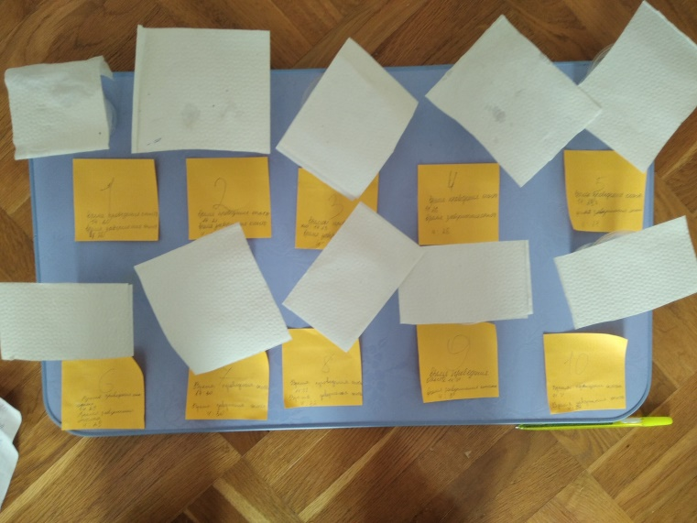

Рисунок 1.1 «Повторности эксперимента»

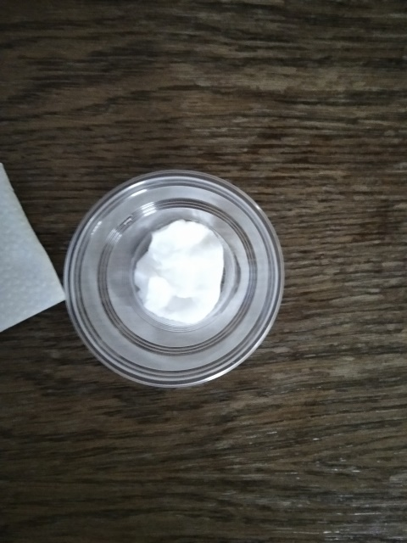

Рисунок 1.2 «Оборудование, использованное для эксперимента»
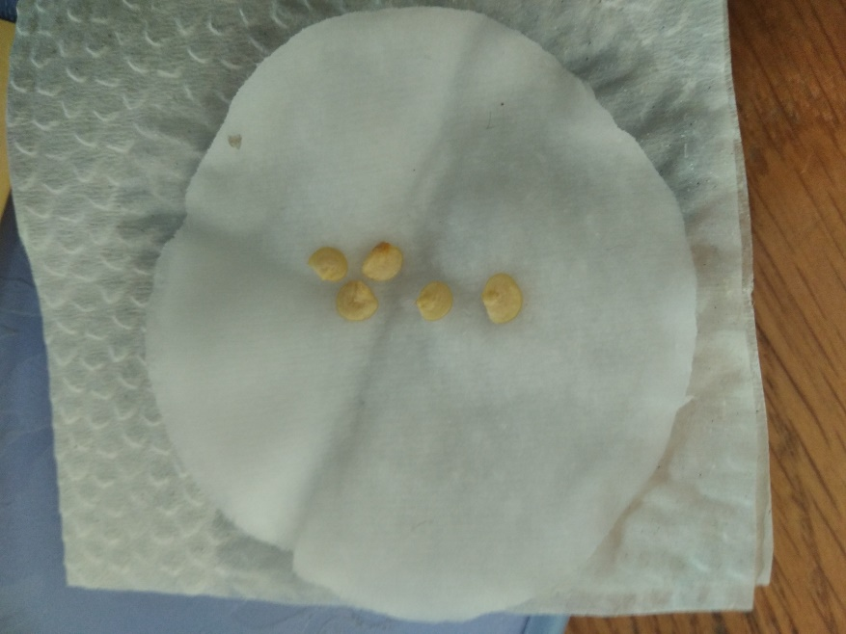

Рисунок 1.3 «Раскладка семян»

Рисунок 1.4 «Первая проросшая семечка из опыта 2»

